EXPOSIÇÃO DE MOTIVOS AO Projeto de Resolução Nº 001/2020-L, DE 7 de janeiro de 2020, DE AUTORIA Da Mesa Diretora

Tal qual estruturada pela Resolução nº 002/2019, a Secretaria Administrativa da Câmara Municipal da Estância Turística de São Roque carecia de uma figura centralizadora, capaz de gerir do ponto de vista administrativo, todos os Departamentos da Casa Legislativa.

Nesse sentido, parece oportuna a criação do cargo de DIRETOR GERAL, cargo já existente em outras oportunidades nesta mesma Câmara. As funções primordiais desse cargo seriam as de planejar, coordenar, orientar, dirigir e controlar todas as atividades administrativas da Casa, de acordo com as deliberações da Mesa.

Ao mesmo tempo, com o fito de não aumentar o número de cargos em comissão, esta Mesa Diretora decidiu por extinguir o Cargo de Assessor Consultor Legislativo, portanto, mantendo o mesmo número de cargos comissionados outrora criados pela Resolução nº 02 de 25 de fevereiro de 2019.

Isso posto, a Mesa Diretora, por intermédio do Protocolo nº 68/2020, de 07/01/2020 - 09:44, apresenta ao Egrégio Plenário o seguinte Projeto de Resolução:

PROTOCOLO Nº CETSR 07/01/2020 - 09:44 68/2020

Projeto de Resolução Nº 001/2020
De 7 de janeiro de 2020.

Altera a Resolução nº 002, de 25/02/2019, que “Dispõe sobre a reestruturação administrativa da Câmara Municipal de São Roque, Estado de São Paulo, e dá outras providências”.

O Presidente da Câmara Municipal da Estância Turística de São Roque,

Faço saber que a Câmara Municipal da Estância Turística de São Roque aprovou e eu promulgo a seguinte Resolução:

Art. 1º A alínea “a”, do inciso III, do Artigo 4º, da Resolução nº 002, de 25/02/2019, que “Dispõe sobre a reestruturação administrativa da Câmara Municipal de São Roque, Estado de São Paulo, e dá outras providências”, passa a viger com a seguinte redação:
“Art. 4º [...]
...
III – [...]
a) 1 (um) cargo de Diretor Geral.
...”
Art. 2º Os anexos da Resolução nº 002, de 25/02/2019, ficam adequados e consolidados nos termos da presente Resolução, com a exclusão, em todos os anexos, do cargo de “Assessor Consultor Legislativo”.
Art. 3º Esta Resolução entra em vigor na data de sua publicação.

Sala das Sessões Dr. Júlio Arantes de Freitas, 7 de janeiro de 2020.

Israel Francisco de Oliveira
Presidente

Júlio Antonio Mariano  1º Vice-Presidente | Rafael Tanzi de Araújo  2º Vice-Presidente
Etelvino Nogueira  1º Secretário | ALACIR RAYSEL  2º Secretário

PROTOCOLO Nº CETSR 07/01/2020 - 09:44 68/2020

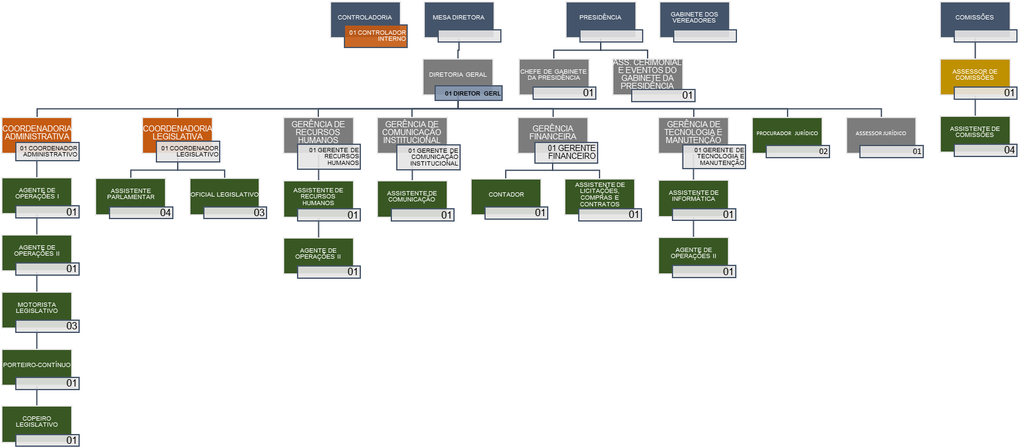
ANEXO I – ORGANOGRAMA

CARGOS EFETIVOS
CARGOS COMISSIONADOS
FUNÇÃO GRATIFICADA

ANEXO II – ATRIBUIÇÕES DOS CARGOS

DIRETOR GERAL
Descrição sumária:
- À Diretoria-Geral compete planejar, coordenar, orientar, dirigir e controlar todas as atividades administrativas da Casa, de acordo com as deliberações da Mesa
Descrição detalhada:
- Planeja, orienta e controla os serviços do departamento administrativo, dotando-o de recursos materiais e humanos necessários e exercendo sua coordenação para alcançar os objetivos e os resultados estabelecidos pelo Presidente da Câmara e Mesa da Câmara Municipal
- Delimita os campos de ação dos departamentos e gerentes sob sua direção, determinando objetivos em consonância com a política governamental e as diretrizes do poder decisório superior, possibilitando o desempenho correto das funções pertinentes dos departamentos;
- Estabelece as normas de serviços e procedimentos de ação examinando e determinando as rotinas de trabalho e as formas de execução, para obter melhor produtividade dos recursos disponíveis;
- Promove a articulação dos setores vinculados aos departamentos a que dirige, baseando-se em informações, programas de trabalho, pareceres, reuniões conjuntas, para integrá-los e obter maior rendimento das atividades;
- Faz cumprir decisões tomadas em assuntos de sua competência legal ou regimental, baixando instruções de serviços, expedindo ordens e controlando o cumprimento das mesmas, para possibilitar a plena realização dos objetivos previstos;
- Propõe às autoridades soluções para assuntos que escapam à sua área de competência, elaborando pareceres, formulando consultas e apresentando sugestões, a fim de contribuir para a resolução de questões dependentes de deliberação superior;
- Submete à aprovação superior pedidos de aquisição de material e equipamentos, justificando a necessidade de sua aquisição para que, se necessário, sejam observadas as normas de licitação e/ou outras vigentes;
- Elabora relatórios, expondo o andamento dos trabalhos e apresentando sugestões, se for o caso, para informar às autoridades competentes sobre os assuntos que dizem respeito ao departamento sob sua responsabilidade;
- Pode desempenhar funções delegadas por ordem superior, como se articular com órgãos da administração pública ou com outras entidades sobre problemas de interesse comum;
- Executa outras tarefas correlatas que lhe forem determinadas pelo superior imediato.

ANEXO III – REQUISITOS DE INVESTIDURA E CARGA HORÁRIA

- CARGOS DE PROVIMENTO EM COMISSÃO
Diretor Geral | Ensino Superior Completo | 40 horas

ANEXO IV – LOTAÇÃO DOS CARGOS / FUNÇÕES

Mesa Diretora | Procurador Jurídico, Gerente Financeiro, Contador, Assistente de Licitações, Compras e Contratos, Coordenador Administrativo, Agente de Operações I, Agente de Operações II, Copeiro Legislativo, Porteiro- Contínuo, Motorista Legislativo, Coordenador Legislativo, Assistente Parlamentar, Gerente de Comunicação Institucional, Gerente de Tecnologia e Manutenção, Gerente de Recursos Humanos, Assistente de Comunicação, Assistente de Informática, Assistente de Recursos Humanos, Diretor Geral

